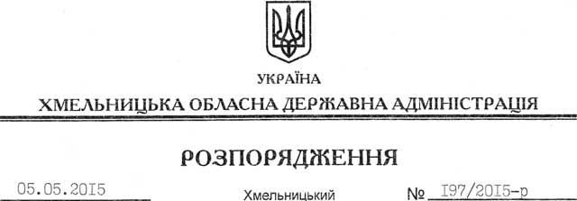

Про передачу в постійне користування земельних ділянок ДП “Славутське лісове господарство”

На підставі статей 6, 21, 39 Закону України “Про місцеві державні адміністрації”, статей 17, 92, 122, 123, 125, 126 Земельного кодексу України, статті 17 Лісового кодексу України, статті 9 Закону України “Про державну експертизу землевпорядної документації”, розглянувши клопотання ДП “Славутське лісове господарство”, зареєстровані в облдержадміністрації 21.04.2015 за № 99/2634-11-42/2015 та 99/2636/11-42/2015, проекти із землеустрою, враховуючи висновки державної експертизи землевпорядної документації:
1. Затвердити:
проект із землеустрою щодо відведення земельних ділянок у постійне користування ДП “Славутське лісове господарство” для ведення лісового господарства і пов’язаних з ним послуг, розташованих за межами населених пунктів на території Мирутинської сільської ради Славутського району;
проект із землеустрою щодо відведення земельної ділянки у постійне користування ДП “Славутське лісове господарство” для ведення лісового господарства і пов’язаних з ним послуг, розташованої за межами населених пунктів на території Ногачівської сільської ради Славутського району.
2. Надати в постійне користування державному підприємству “Славутське лісове господарство” земельні ділянки державної власності загальною площею 179,6561 га (землі лісогосподарського призначення) для ведення лісового господарства і пов’язаних з ним послуг, що розташовані за межами населених пунктів на території Мирутинської, Ногачівської сільських рад Славутського району згідно з додатком.
3. Право постійного користування земельними ділянками ДП “Славутське лісове господарство” виникає з моменту державної реєстрації цього права.
4. Контроль за виконанням цього розпорядження покласти на заступника голови облдержадміністрації відповідно до розподілу обов’язків.

Голова адміністрації М.Загородний

